Лабораторная работа №1.

РЕШЕНИЕ ЗАДАЧ ОПТИМАЛЬНОГО ИСПОЛЬЗОВАНИЯ РЕСУРСОВ С ПОМОЩЬЮ Microsoft Excel

1.Задание по лабораторной работе.
.

Используя средства Excel решить задачу оптимального использования ресурсов на максимум общей стоимости. Ресурсы сырья, норма его расхода на единицу продукции и цена продукции заданы в соответствующей таблице.
В каждой задаче требуется:
- Определить план выпуска продукции из условия максимизации его стоимости;
- Определите ценность каждого ресурса (двойственные оценки) и его приоритет при решении задачи увеличения запаса ресурсов;
- Определите суммарную стоимостную оценку ресурсов, используемых при производстве единицы каждого изделия. Выпуск какой продукции нерентабелен;

2. Методический пример.

2.1. Создание математической модели.

Задача. Фабрика имеет в своем распоряжении определенное количество ресурсов: рабочую силу, деньги, сырье, оборудование, производственные площади и т. п. Допустим, например, ресурсы трех видов рабочая сила, сырье и оборудование имеются в количестве соответственно 80(чел/дней), 480(кг), 130(станко/часов). Фабрика может выпускать ковры четырех видов. Информация о количестве единиц каждого ресурса необходимых для производства одного ковра каждого вида и доходах, получаемых предприятием от единицы каждого вида товаров, приведена в таблице 1.
Таблица 1
Ресурсы | Нормы расхода ресурсов на единицу изготовления ковра |  |  |  | Наличие  ресурсов
Ресурсы | А | В | С | D | Наличие  ресурсов
Труд | 7 | 2 | 2 | 6 | 80
Сырье | 5 | 8 | 4 | 3 | 480
Оборудование | 2 | 4 | 1 | 8 | 130
Цена (тыс.руб.) | 3 | 4 | 3 | 1

Требуется найти такой план выпуска продукции, при котором общая стоимость продукции будет максимальная.

Решение. Сформулируем экономико - математическую модель задачи. Введем переменные: Х1, Х2, Х3, Х4 - количество ковров каждого типа.
Таким образом, план выпуска продукции представляется в виде вектора Х=( Х1, Х2, Х3, Х4), который должен удовлетворять следующим условиям:

1. 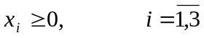;
2. Ограничения по ресурсам
Труд: 7Х1 +2Х2 +2Х3 +6Х4 80;
Сырье: 5Х1 +8Х2 +4Х3 +3Х4480;
Оборудование: 2Х1 +4Х2 +Х3 +8Х4130;
Целевая функция - это выражение, которое необходимо максимизировать f(x) = 3Х1 +4Х2 +3Х3 +Х4.

2.2.Решение средствами EXCEL 2003.

1. Открыть Excel 2003.
2. В первой строке второго столбца сделать надпись Переменные.
3. Во второй строке, начиная со второго столбца проставить переменные Х₁, Х₂, Хз, Х₄ введенные в задаче как количество ковров каждого типа.
4. В третьей строке первого столбца сделать надпись значение. В задаче оптимальные значения вектора Х =(Х₁, Х₂, Хз, Х₄) будут помещены в ячейках $В$3:$Е$3, в которые будет помещен результат решения (изменяемые ячейки) .
5. В четвертой строке первого столбца сделать надпись коэф. ЦФ. Начиная со второго столбца ввести коэффициенты в целевой функции – цены каждого вида ковров.
6. В четвертой строке после введенных коэффициентов оставить ячейку $F$4, в которой будет оптимальное значение целевой функции f(x) = 3Х₁ +4Х₂ +3Х₃ +Х_{4.}
7. Вводим формулу для расчета целевой функции. Курсор поставить в ячейку $F$4 и выбрать кнопку «Мастер функций» "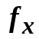" (рисунок 1):
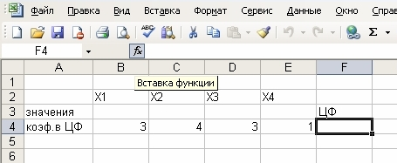
Рисунок 1. Ввод Мастер функций

На экране появится диалоговое окно «Мастер функций». Выбрать категория – математические, функция – СУММПРОИЗВ.

В открывшемся диалоговом окне Функции на СУММПРОИЗВ ввести:
в массив 1 - значения переменных $В$3:$E$3,
в массив 2 - коэффициенты целевой функции $В$4:$E$4,
в массив 3 – ничего не вводить. Нажать кнопку «ОК» и в ячейке $F$4 будет введена функция, как показано на Рисунке 2.
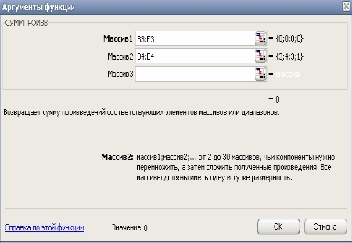
Рисунок 2. Ввод функции для вычисления целевой функции

8. В пятой строке второго столбца сделать надпись Ограничения. В шестой строке первого столбца ввести надпись Вид ресурсов, начиная с шестого столбца ввести левая часть, знак, правая часть.
9. В седьмой строке первого столбца сделать надпись труд. Начиная со второго столбца ввести нормы расхода труда на единицу изготовления каждого вида ковров.
В седьмом столбце вводим знак ограничения (<=), а в восьмом столбце необходимо ввести правую часть ограничения по труду 80 (ячейка $H$7). В ячейке $F$7 вводим формулу для расчета ограничения с использованием функции СУММПРОИЗВ (п.7):
в массив 1 - значения переменных $В$3:$E$3,
в массив 2 – нормы расхода труда $В$7:$E$7,
в массив 3 – ничего не вводить и нажать кнопку «ОК».
10. В восьмой и девятой строках ввести ограничения по сырью и оборудованию, аналогично п.9.
На этом ввод зависимостей закончен. Содержимое ячеек $F$4:$F$9 необходимо проверить. Они обязательно должны содержать информацию.
Таким образом, введены исходные данные:

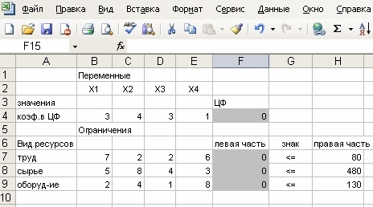
Рисунок 3. Данные введены

11. В строке «Меню» указатель мышки поставить на вкладку «Сервис». В развернутом меню команда «Поиск решения». Появляется диалоговое окно «Поиск решения» (рисунок 4):
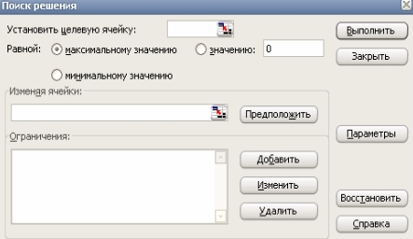
Рисунок 4. Диалоговое окно «Поиск решения»

Загрузка надстройки для поиска решения в Microsoft Excel 2010/2013
"Поиск решения" — это надстройка Microsoft Excel, которая становится доступной при установке Microsoft Office или Microsoft Excel. Однако чтобы использовать эту надстройку в Excel, необходимо сначала загрузить ее.
- Откройте вкладку Файл и выберите пункт Параметры.
- Выберите команду Надстройки, а затем в окне Управление выберите пункт Надстройки Excel.
- Нажмите кнопку Перейти.
- В окне Доступные надстройки установите флажок Поиск решения и нажмите кнопку ОК.
  - Совет Если Поиск решения отсутствует в списке поля Доступные надстройки, чтобы найти надстройку, нажмите кнопку Обзор.
  - Если появится сообщение о том, что надстройка "Поиск решения" не установлена на компьютере, нажмите кнопку Да, чтобы установить ее.
- После загрузки надстройки "Поиск решения" в группе Анализ на вкладки Данные становится доступна команда Поиск решения.
12. Установить целевую ячейку – вводим адрес целевой функции $F$4 и направление целевой функции – «максимальному значению».
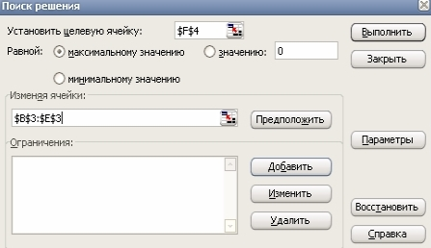
Рисунок 4. Ввод целевой ячейки и изменяемых ячеек
13. Поставить курсор в поле «Изменяя ячейки» и ввести значения переменных $B$3:$E$3 (рисунок 4).
14. Ввести курсор в поле «Ограничения» и нажать кнопку «Добавить». Появится диалоговое окно «Добавление ограничения».
Вводим ограничение неотрицательности : ставим курсор в поле «Ссылка на ячейку» – вводим адрес ячейки $B$3:$E$3; затем переходим в окно, содержащее знак, и из списка выбираем знак ограничения >=; переходим в окно ограничение и ставим «0». Нажимаем кнопку «Добавить».
15. Вводим ограничение по ресурсам: В поле "Ссылка на ячейку" введите адрес ячейки левой части ограничения по ресурсам, в нашем случае $F$7.; затем переходим в поле, содержащее знак, и установить знак ограничения <=; перейти в поле «Ограничение» и вводим адрес ячейки $H$7. Нажать кнопку «Добавить» и повторить процедуру для остальных ограничений по ресурсам.

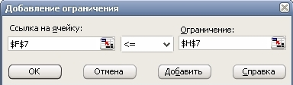
Рисунок 7. Ввод ограничения по труду

Изменения и удаления введенных ограничений делается с помощью кнопок «Изменить» и «Удалить». После ввода последнего ограничения нажать «ОК» и на экране появится диалоговое окно «Поиск решения» с введенными условиями (Рисунок 8):

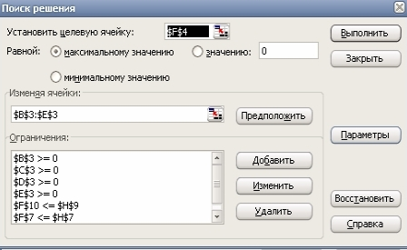
Рисунок 8. Введены все условия для решения задачи

16. В диалоговом окне «Поиск решения» вводим параметры для решения задачи, для этого переходим на кнопку «Параметры». В окне параметры поиска решения установить флажок «Линейная модель», что обеспечивает применение симплекс-метода и нажать команду «ОК» (Рисунок 9):

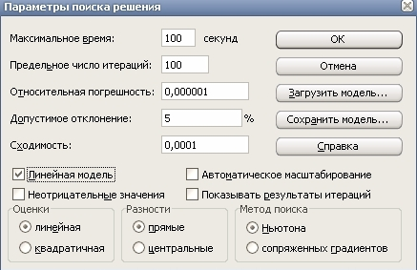
Рисунок 9. Ввод параметров.

17. На экране появится диалоговое окно поиска решения, нажать команду Выполнить (На экране диалоговое окно «результаты поиска решения» – Рисунок 10):
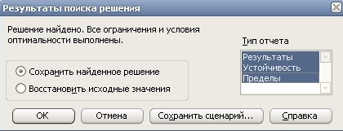
Рисунок 10. Решение найдено.

Если указать типы отчетов, то можно получить дополнительную информацию об оптимальном решении. Они необходимы при анализе полученного решения на чувствительность. Для получения же ответа (значений переменных, ЦФ и левых частей ограничений) прямо в экранной форме просто нажмите кнопку «OK». После этого в экранной форме появляется оптимальное решение задачи (рис.11).
.

2.3.Анализ результатов решения.

Решение модели получено средствами Excel 2003
Таблица 2
 | Х1 | Х2 | Х3 | Х4
Значение | 0 | 30 | 10 | 0
f(x) | 3*0+4*30+3*10+1*0 = 150

Полученное решение - максимальный доход 150 тыс. руб. фабрика может получить при выпуске 30 ковров второго вида и 10 ковров третьего вида.
Проведем анализ полученного оптимального решения исходной задачи с помощью отчета – Устойчивость решения (отчет получен также с помощью средств Excel 2003):
Таблица 3.
Имя | Значение | Нормир. стоимость | Целевой коэф-т | Допустимое увеличение | Допустимое уменьшение
Х₁ | 0 | -7 | 3 | 7 | 1Е+30
Х₂ | 30 | 0 | 4 | 8 | 1
Х₃ | 10 | 0 | 3 | 1 | 1,75
Х₄ | 0 | -9,666 | 1 | 9,666 | 1Е+30
Огра- ние | Значение | Теневая цена | Правая часть | Допустимое увеличение | Допустимое уменьшение
Труд | 80 | 1,333 | 80 | 150 | 15
Сырье | 280 | 0 | 480 | 1Е+30 | 200
Обор. | 130 | 0,333 | 130 | 30 | 90

Ресурсы труд и оборудование имеют отличные от нуля теневые оценки (стоимости единицы ресурсов) 1,3 и 0,3 – эти ресурсы полностью используются в оптимальном плане, являются дефицитными.
Наивысший приоритет имеет ресурс труд, его увеличение на 1 вызовет рост стоимости продукции на 1,333, следующий ресурс оборудование его увеличение на 1 вызовет увеличение стоимости продукции на 0,333. Увеличение ресурса сырье не повлияет на стоимость продукции.
Если изделие вошло в оптимальный план (Xi >0), то в нормируемых стоимостях оно не убыточно, то есть, стоимость ресурсов, затраченных на производство единицы изделия равна его цене. Таким образом, стоимость ресурсов, затраченных на производство ковров 2-го вида равна 4 тыс. руб., а стоимость ресурсов, затраченных на производство ковров 3-го вида равна 3 тыс. руб.
Если стоимость ресурсов, затраченных на производство одного изделия больше его цены, то это изделие не войдет в оптимальный план из-за его убыточности. Стоимость ресурсов, затраченных на производство ковров 1-го вида равна 10 тыс. руб.,
7*1,333+5*0+2*0,333 = 10
а стоимость ресурсов, затраченных на производство ковров 4-го вида равна 10.666 тыс. руб.
6*1,333+3*0+8*0,333 = 10,666

Нерентабельными являются выпуски ковров 1-го и 4-го видов.

3.Варианты заданий.

Вариант 1. Для изготовления четырех видов продукции используют три вида сырья. Запасы сырья, нормы его расхода и прибыль от реализации каждого продукта приведены в таблице.
Тип  сырья | Нормы расхода сырья на одно изделие |  |  |  | Запасы  сырья
Тип  сырья | А | Б | В | Г | Запасы  сырья
I | 1 | 2 | 1 | 0 | 18
II | 1 | 1 | 2 | 1 | 30
III | 1 | 3 | 3 | 2 | 40
Цена изделия | 12 | 7 | 18 | 10

Вариант 2. Для изготовления четырех видов продукции, используют три вида сырья. Запасы сырья, нормы его расхода и прибыль от реализации каждого продукта приведены в таблице.
Тип  сырья | Нормы расхода сырья на одно изделие |  |  |  | Запасы  сырья
Тип  сырья | А | Б | В | Г | Запасы  сырья
I | 1 | 0 | 2 | 1 | 180
II | 0 | 1 | 3 | 2 | 210
III | 4 | 2 | 0 | 4 | 800
Цена изделия | 9 | 6 | 4 | 7

Вариант 3. Для изготовления трех видов продукции используют три вида сырья. Запасы сырья, нормы его расхода и прибыль от реализации каждого продукта приведены в таблице.
Тип  Сырья | Нормы расхода сырья на одно изделие |  |  | Запасы  сырья
Тип  Сырья | А | Б | В | Запасы  сырья
I | 4 | 2 | 1 | 180
II | 3 | 1 | 3 | 210
III | 1 | 2 | 5 | 244
Цена | 10 | 14 | 12

Вариант 4. Для изготовления четырех видов продукции используют три вида сырья. Запасы сырья, нормы его расхода и прибыль от реализации каждого продукта приведены в таблице.
Тип  сырья | Нормы расхода сырья на одно изделие |  |  |  | Запасы  сырья
Тип  сырья | А | Б | В | Г | Запасы  сырья
I | 2 | 1 | 3 | 2 | 200
II | 1 | 2 | 4 | 8 | 160
III | 2 | 4 | 1 | 1 | 170
Цена изделия | 5 | 7 | 3 | 8

Вариант 5. . Для изготовления трех видов продукции используют три вида ресурсов. Запасы ресурсов, нормы расхода и цена каждого продукта приведены в таблице.

Ресурсы | Нормы затрат ресурсов на единицу продукции |  |  | Запасы
Ресурсы | I вид | II вид | III вид | Запасы
Труд | 1 | 4 | 3 | 200
Сырье | 1 | 1 | 2 | 80
Оборудование | 1 | 1 | 2 | 140
Цена | 40 | 60 | 80

Вариант 6. На предприятии выпускается три вида изделий, используется при этом три вида сырья:
Сырье | Нормы затрат ресурсов на единицу продукции |  |  | Запасы
Сырье | А | Б | В | сырья
I | 18 | 15 | 12 | 360
II | 6 | 4 | 8 | 192
III | 5 | 3 | 3 | 180
Цена | 9 | 10 | 16

Вариант 7. Для изготовления трех видов продукции используют четыре вида ресурсов. Запасы ресурсов, нормы расхода и цена каждого продукта приведены в таблице.
Ресурсы | Нормы затрат ресурсов на единицу продукции |  |  | Запасы
Ресурсы | I вид | II вид | III вид | Запасы
Труд | 3 | 6 | 4 | 2000
Сырье 1 | 20 | 15 | 20 | 15000
Сырье 2 | 10 | 15 | 20 | 7400
Оборудование | 0 | 3 | 5 | 1500
Цена | 6 | 10 | 9

Вариант 8. Предприятие выпускает 4 вида продукции и использует 3 типа основного оборудования: токарное, фрезерное, шлифовальное. Затраты на изготовление единицы продукции приведены в таблице; там же указан общий фонд рабочего времени, а также цена изделия каждого вида.

Тип  оборудования | Нормы расхода сырья на одно изделие |  |  |  | Общий фонд  раб. времени
Тип  оборудования | А | Б | В | Г | Общий фонд  раб. времени
Токарное | 2 | 1 | 1 | 3 | 300
Фрезерное | 1 | 0 | 2 | 1 | 70
Шлифовальное | 1 | 2 | 1 | 0 | 340
Цена изделия | 8 | 3 | 2 | 1

Вариант 9. На предприятии выпускается три вида изделий, используется при этом три вида сырья:
Сырье | Нормы затрат ресурсов на единицу продукции |  |  | Запасы  Сырья, кг.
Сырье | А | Б | В | Запасы  Сырья, кг.
I | 1 | 2 | 1 | 430
II | 3 | 0 | 2 | 460
III | 1 | 4 | 0 | 420
Цена | 3 | 2 | 5

Вариант 10. Для изготовления четырех видов продукции используют три вида сырья. Запасы сырья, нормы его расхода и прибыль от реализации каждого продукта приведены в таблице.
Тип  сырья | Нормы расхода сырья на одно изделие |  |  |  | Запасы  сырья
Тип  сырья | А | Б | В | Г | Запасы  сырья
I | 2 | 1 | 0,5 | 4 | 2400
II | 1 | 5 | 3 | 0 | 1200
III | 3 | 0 | 6 | 1 | 3000
Цена изделия | 7,5 | 3 | 6 | 12

